图书资产建账入库使用说明

第一步：登陆设备采购与资产管理平台

方法一：使用网址直接登陆网站：http://devices.jiangnan.edu.cn/sfw/login.jsp；

方法二：通过E江南中设备采购与资产管理平台接口进入
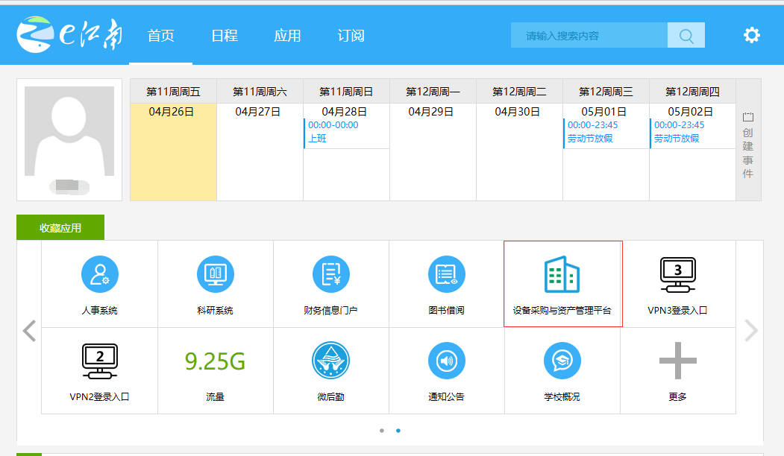

第二步：进行图书资产建账入库

进入系统后，需在系统中的个人业务模块中进行操作
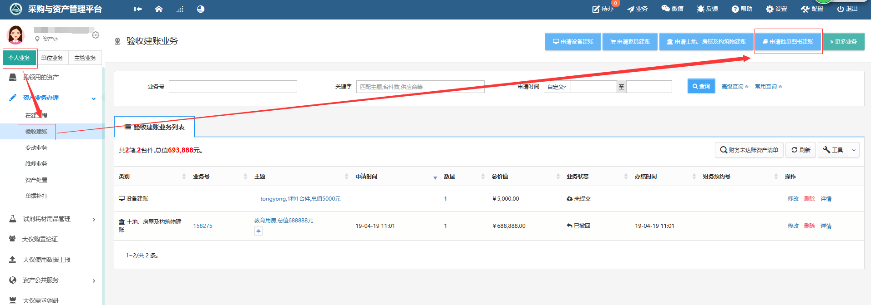
进入图书资产建账主界面填写相关资产信息
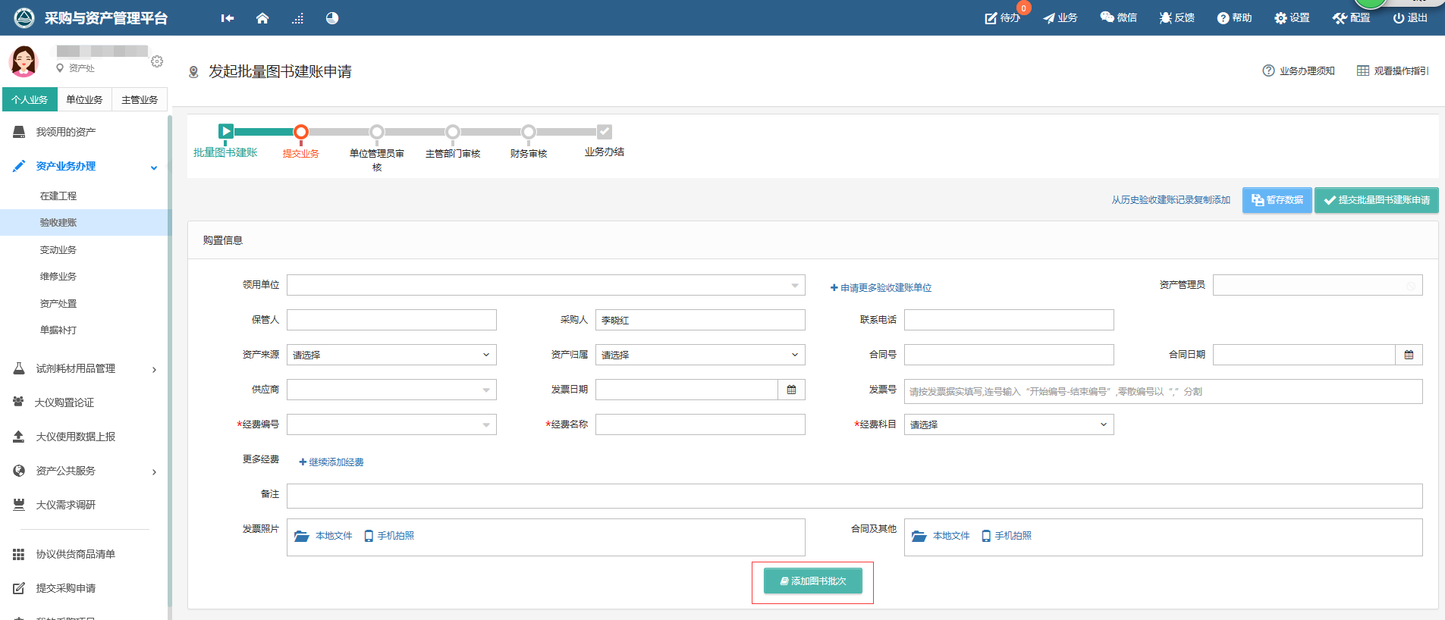

填写完第一部分信息后，点击“添加图书批次”，进一步补充相关信息
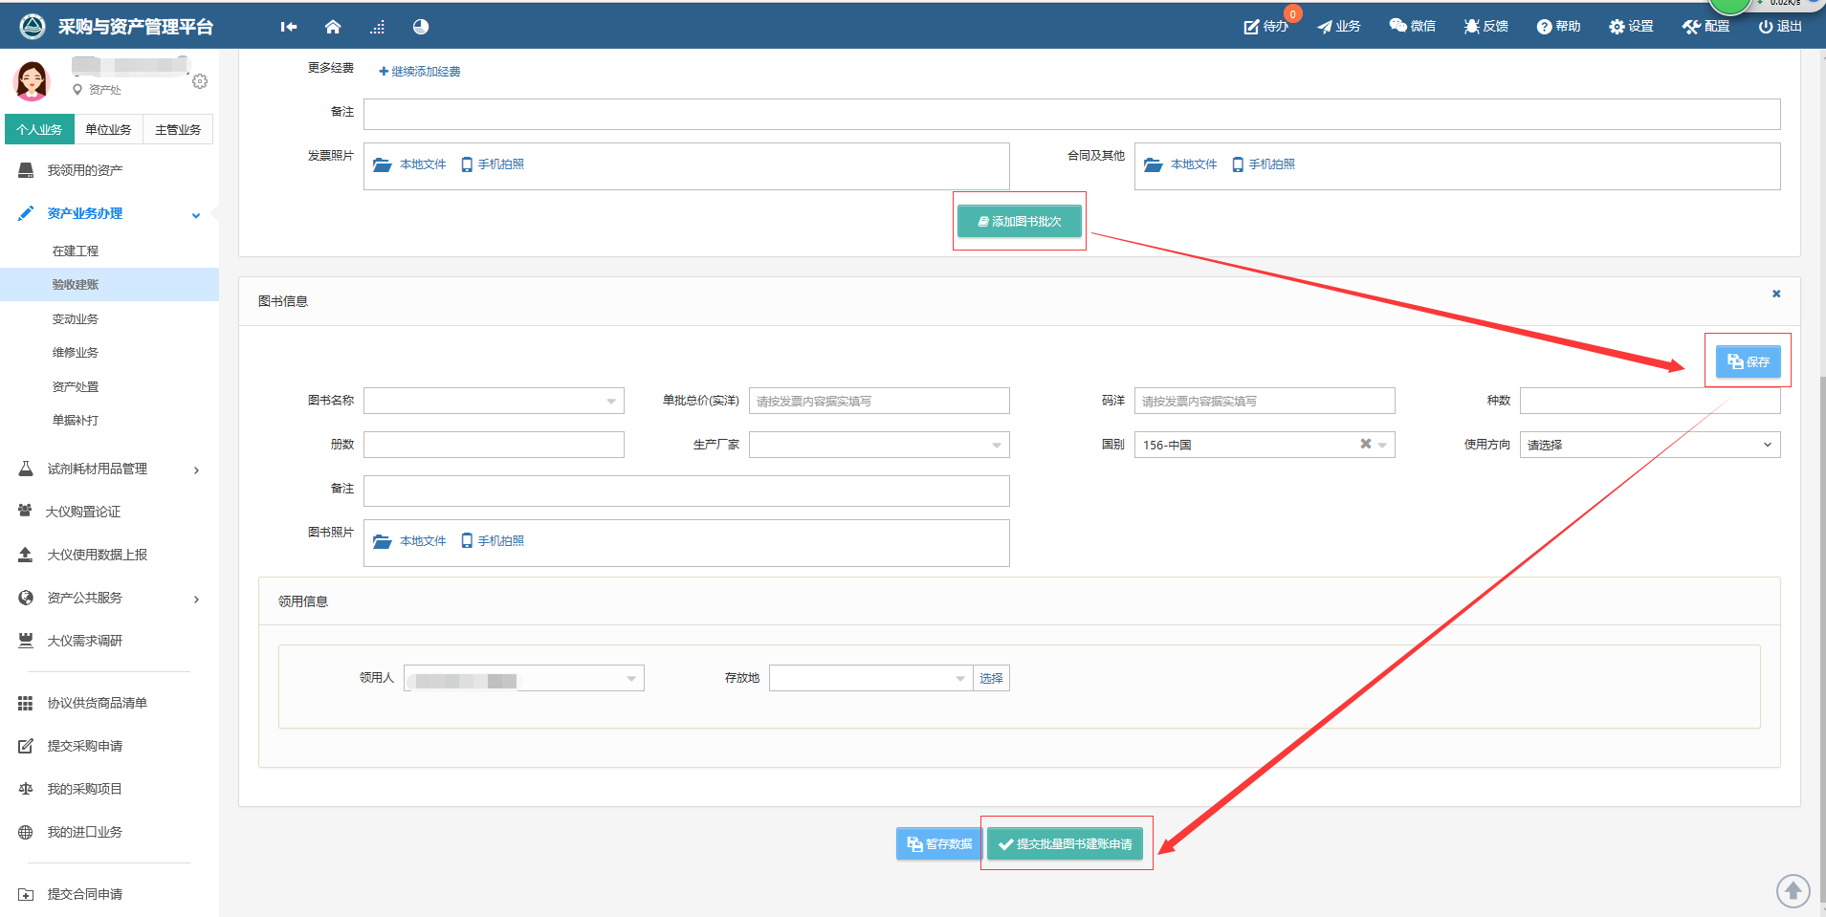
信息无误后，保存并点击提交，等待单位资产管理员进行审核。

